|  |  |  |
| --- | --- | --- |
| logo_unioncamere |  | logo |
| c o m u n i c a t o s t a m p a | | |

**Giovani imprenditori in ritirata:**

**in 10 anni, 153mila attività in meno (-24%)**

*Le nuove generazioni puntano su digitale servizi alle imprese e agricoltura*

*In calo l’appeal di commercio, industria e costruzioni*

Roma, 17 febbraio 2025 - Ogni giorno per 10 anni consecutivi l’Italia ha “perso” 42 imprese guidate da under 35. È questo il bilancio dell'ultimo decennio che ha visto sparire – tra chiusure e superamento della soglia di età degli amministratori - oltre 153mila attività guidate da under 35, portando il numero complessivo delle imprese giovanili dalle quasi 640mila del 2014 alle 486mila di dicembre 2024.

È quanto emerge dall'analisi **Unioncamere-InfoCamere** sulla nati-mortalità delle imprese giovanili che fotografa la profonda trasformazione del tessuto imprenditoriale italiano, spinta anche dall’inverno demografico in cui è entrata la nostra società. Se il calo ha interessato quasi tutti i settori economici, emergono però significative differenze con una forte accelerazione nel segno dell’innovazione e della sostenibilità.

La forte riduzione del perimetro ha innescato una sensibile ricomposizione settoriale dell'imprenditoria giovanile. I servizi alle imprese, in particolare, registrano una crescita del 3,5% con quasi 2mila imprese giovanili in più nel decennio, mentre l'agricoltura mantiene sostanzialmente stabile la presenza degli under 35 (+0,06%), confermandosi un’opportunità imprenditoriale concreta per molti giovani.

“*Il dato è figlio del contesto economico ma è chiaro che su di esso ha pesato l’invecchiamento della popolazione”*, commenta il presidente di **Unioncamere**, **Andrea Prete**. “*Del resto, secondo il CNEL, negli ultimi 20 anni abbiamo avuto oltre 2 milioni di lavoratori under 35 in meno”*.

Per il presidente di Unioncamere, comunque, “*la nuova mappa settoriale dell’impresa giovanile mostra chiaramente una maggiore presenza in settori che richiedono competenze specializzate e promettono maggiori margini di innovazione*. *I giovani che oggi scelgono di fare impresa puntano su attività dove il valore aggiunto della competenza e della tecnologia rappresenta un fattore distintivo e competitivo. Questa trasformazione suggerisce la necessità di politiche mirate che, oltre a facilitare l'accesso al credito e la fase di avvio, supportino i giovani imprenditori nell'acquisizione delle competenze necessarie per operare in settori ad alta intensità di conoscenza e innovazione*”.

A queste trasformazioni fa eco il forte ridimensionamento delle attività più tradizionali. Costruzioni e commercio sono i comparti che hanno pagato il prezzo più alto: il primo ha perso quasi 40mila imprese under 35 (-38,7%), mentre il commercio ha visto sparire oltre 66mila attività (-36,2%). Pesante anche il calo registrato dalle attività manifatturiere, dove in dieci anni sono venute meno oltre 14mila imprese (-35,9%). Il calo ha colpito in modo particolare il mondo artigiano che, nel decennio, ha perso oltre 47mila imprese giovanili (-28,1%), mentre l'imprenditoria femminile under 35 ha visto una contrazione di oltre 43mila unità (-24,5%) e le imprese guidate da giovani stranieri sono diminuite di quasi 35mila unità (-27,4%).

In termini di composizione percentuale, se nel 2014 commercio e costruzioni rappresentavano insieme quasi il 45% di tutte le imprese under 35, oggi il loro peso è sceso al 37%. Cresce invece l'incidenza dei servizi alle imprese (dall'8,7% all'11,8%) e dell'ICT (dal 6,4% all'8%). Un chiaro segnale di come le nuove generazioni si stiano orientando verso settori a maggior contenuto tecnologico e di servizi avanzati.

Dal punto di vista territoriale, l'arretramento dell'imprenditoria giovanile mostra significative differenze tra le diverse aree del Paese. La Lombardia, che resta la regione con il maggior numero assoluto di imprese under 35 (oltre 74mila), ha registrato nel decennio una contrazione del 15,1%. La Campania, seconda regione per presenza di imprese giovanili (oltre 61mila), ha subito perdite del 23,8%.

Più marcato il calo nelle regioni del Centro, con le Marche che hanno perso il 36,7% delle imprese giovani, l’Umbria (-32%) e la Toscana (-31,1%). Nel Mezzogiorno, dove tradizionalmente è più elevata l'incidenza di imprese giovanili sul totale delle imprese, le flessioni più consistenti si sono registrate in Molise (-35,6%), Abruzzo (-35,2%) e Calabria (-34,4%). Più contenute invece le perdite in Sicilia (-32,9%) e Puglia (-28,6%), che mantengono una significativa presenza di imprenditoria giovanile con rispettivamente quasi 43mila e 34mila imprese under 35.

**Imprese giovanili**

Confronto 2014-2024 per regione imprese registrate al 31 dicembre 2024 e 2014

*Variazioni assolute e percentuali nel periodo*

|  |  |  |  |  |
| --- | --- | --- | --- | --- |
| **Regione** | **2024** | **2014** | **Variazione Assoluta** | **Variazione %** |
| ABRUZZO | 10.543 | 16.280 | -5.737 | -35,2% |
| BASILICATA | 5.275 | 6.704 | -1.429 | -21,3% |
| CALABRIA | 18.037 | 27.482 | -9.445 | -34,4% |
| CAMPANIA | 61.232 | 80.392 | -19.160 | -23,8% |
| EMILIA ROMAGNA | 31.603 | 38.412 | -6.809 | -17,7% |
| FRIULI-VENEZIA GIULIA | 7.396 | 8.308 | -912 | -11,0% |
| LAZIO | 48.447 | 65.199 | -16.752 | -25,7% |
| LIGURIA | 11.712 | 14.660 | -2.948 | -20,1% |
| LOMBARDIA | 74.126 | 87.355 | -13.229 | -15,1% |
| MARCHE | 10.139 | 16.029 | -5.890 | -36,7% |
| MOLISE | 2.624 | 4.074 | -1.450 | -35,6% |
| PIEMONTE | 36.530 | 45.305 | -8.775 | -19,4% |
| PUGLIA | 33.910 | 47.485 | -13.575 | -28,6% |
| SARDEGNA | 12.845 | 17.491 | -4.646 | -26,6% |
| SICILIA | 42.736 | 63.691 | -20.955 | -32,9% |
| TOSCANA | 27.465 | 39.858 | -12.393 | -31,1% |
| TRENTINO - ALTO ADIGE | 10.354 | 9.275 | 1.079 | 11,6% |
| UMBRIA | 6.198 | 9.115 | -2.917 | -32,0% |
| VALLE D'AOSTA | 994 | 1.201 | -207 | -17,2% |
| VENETO | 33.927 | 41.295 | -7.368 | -17,8% |
| **ITALIA** | **486.093** | **639.611** | **-153.518** | **-24,0%** |

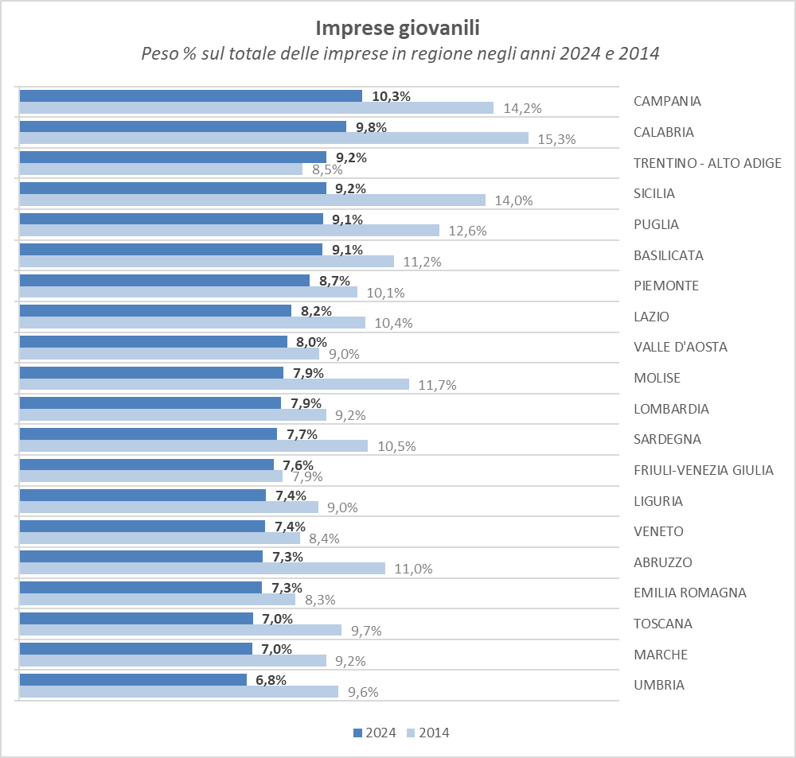

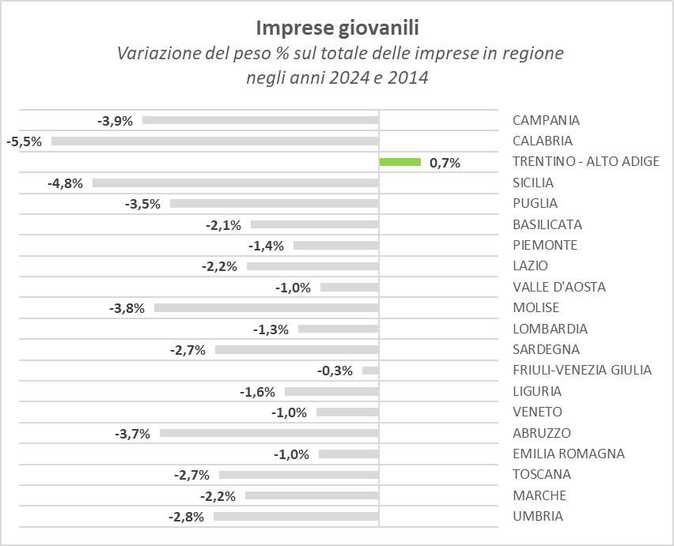

**Imprese giovanili**

*Confronto 2014-2024 per settori di attività e tipologia*

*Imprese registrate al 31 dicembre 2024 e 2014*

|  |  |  |  |  |  |  |  |  |
| --- | --- | --- | --- | --- | --- | --- | --- | --- |
| ***Settore*** | **TOTALE** | | **ARTIGIANI** | | **FEMMINILI** | | **STRANIERI** | |
| **2024** | **2014** | **2024** | **2014** | **2024** | **2014** | **2024** | **2014** |
| Agricoltura e pesca | 51.127 | 51.098 | 1.701 | 1.426 | 12.234 | 12.697 | 2.610 | 1.932 |
| Industria | 25.551 | 39.865 | 16.260 | 26.622 | 6.605 | 10.687 | 4.383 | 7.804 |
| Costruzioni | 62.757 | 102.356 | 44.328 | 76.123 | 4.776 | 8.208 | 24.008 | 34.641 |
| Commercio | 116.498 | 182.727 | 5.331 | 5.715 | 31.769 | 54.241 | 26.478 | 45.760 |
| Turismo | 50.207 | 61.486 | 5.954 | 9.913 | 16.336 | 20.685 | 8.758 | 10.106 |
| ICT, servizi fin. e imm.ri | 38.727 | 41.078 | 2.500 | 2.057 | 10.379 | 11.688 | 2.703 | 2.535 |
| Servizi alle imprese | 57.524 | 55.581 | 16.813 | 18.505 | 15.146 | 14.525 | 9.883 | 11.569 |
| Servizi alla persona | 47.389 | 47.884 | 28.067 | 27.857 | 25.530 | 26.746 | 6.828 | 4.959 |
| Altro | 36.313 | 57.536 | 47 | 142 | 11.399 | 18.233 | 6.634 | 7.896 |
| **Totale** | **486.093** | **639.611** | **121.001** | **168.360** | **134.174** | **177.710** | **92.285** | **127.202** |

*Fonte: Unioncamere-InfoCamere, Movimprese*

*Variazioni assolute e % periodo dicembre 2024-dicembre 2014*

|  |  |  |  |  |  |  |  |  |
| --- | --- | --- | --- | --- | --- | --- | --- | --- |
| ***Settore*** | **TOTALE** | | **ARTIGIANI** | | **FEMMINILI** | | **STRANIERI** | |
| **Assoluta** | **%** | **Assoluta** | **%** | **Assoluta** | **%** | **Assoluta** | **%** |
| Agricoltura e pesca | 29 | 0,06% | 275 | 19,28% | -463 | -3,65% | 678 | 35,09% |
| Industria | -14.314 | -35,91% | -10.362 | -38,92% | -4.082 | -38,20% | -3.421 | -43,84% |
| Costruzioni | -39599 | -38,69% | -31795 | -41,77% | -3432 | -41,81% | -10633 | -30,69% |
| Commercio | -66229 | -36,24% | -384 | -6,72% | -22472 | -41,43% | -19282 | -42,14% |
| Turismo | -11279 | -18,34% | -3959 | -39,94% | -4349 | -21,02% | -1348 | -13,34% |
| ICT, servizi fin. e imm.ri | -2351 | -5,72% | 443 | 21,54% | -1309 | -11,20% | 168 | 6,63% |
| Servizi alle imprese | 1.943 | 3,50% | -1.692 | -9,14% | 621 | 4,28% | -1.686 | -14,57% |
| Servizi alla persona | -495 | -1,03% | 210 | 0,75% | -1.216 | -4,55% | 1.869 | 6,63% |
| Altro | -21.223 | -36,89% | -95 | -66,90% | -6.834 | -37,48% | -1.262 | -15,98% |
| **Totale** | **-153.518** | **-24,00%** | **-47.359** | **-28,13%** | **-43.536** | **-24,50%** | **-34.917** | **-27,45%** |

*Fonte: Unioncamere-InfoCamere, Movimprese*

